**Serious Exercise 1:**

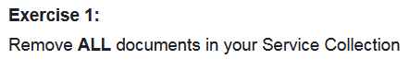

**Trả lời:**

+ app1.py

@@@@@@@@@@@@@@@@@@@@@@

**Serious Exercise 2:**

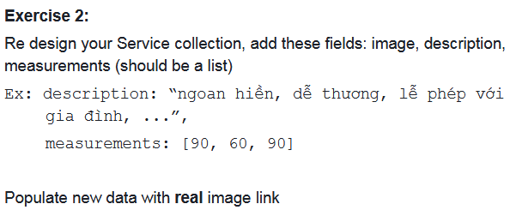

**Trả lời:**

+ File populate.py

@@@@@@@@@@@@@@@@@@@@@@

**Serious Exercise 3:**

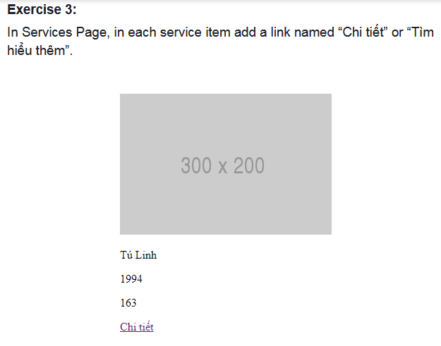

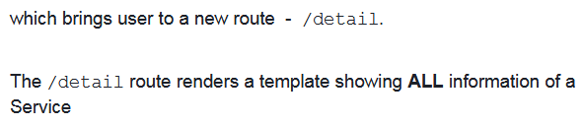

**Trả lời:**

+ File app.py

@@@@@@@@@@@@@@@@@@@@@@

**Serious Exercise 4:**

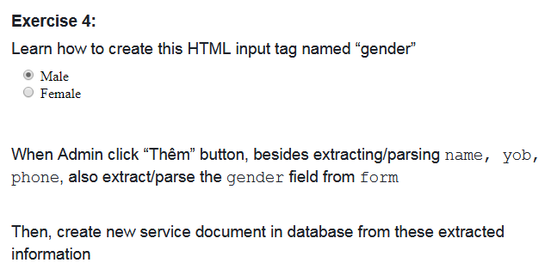

**Trả lời:**

+ File app.py

@@@@@@@@@@@@@@@@@@@@@@

**Serious Exercise 5:**

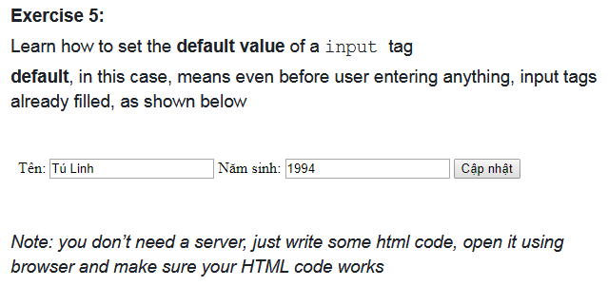

**Trả lời:**

+ File default_value.html

@@@@@@@@@@@@@@@@@@@@@@

**Serious Exercise 6:**

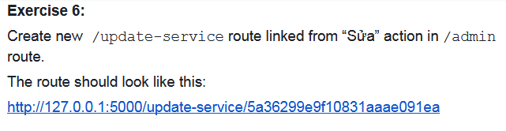

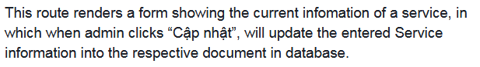

**Trả lời:**

+ File app.py